GUÍA ESTUDIANTES

La cuestión social
Instrucciones generales:
- Esta actividad debe ser realizada en parejas.
- Observen y completen la información para cada una de las fuentes.
- Analicen cada fuente y discutan sus respuestas para luego escribirlas.
- Entregar la guía al profesor/a al finalizar la clase.

Introducción:
¿Por qué surge la cuestión social en Chile?
La pobreza y las desigualdades sociales en el Chile de principios de siglo XX, se vieron intensificadas en la denominada cuestión social al confluir diversos factores. Completen la siguiente tabla para identificar y caracterizar los elementos que confluyeron para que se desarrollara este proceso en nuestra historia.

Contexto | Descripción
Económico | La cuestión social surgió en Chile producto del desarrollo de actividades económicas como la industria del salitre que dieron origen a un proletariado minero, el desarrollo de la industria urbana y la migración del campo a la ciudad que se intensificó en la segunda década del siglo con el progresivo cierre de oficinas salitreras. La concentración de pobreza y cesantía en las ciudades, implicó la conformación de la clase trabajadora, la cual carecía de garantías sociales y condiciones de vida mínimas en las ciudades, conformando así un porcentaje importante de trabajadores y familias pobres.
Político | La cuestión social implica que los sectores pobres y trabajadores de las urbes se organicen y expresen sus demandas de representación política, regulación de la actividad laboral, resguardo y garantías sociales. El desarrollo de la cuestión social en Chile fue paralelo al fortalecimiento del movimiento obrero en el país, el cual inició un proceso de organización e institucionalización en las primeras décadas del siglo. Este creciente movimiento obrero manifestó sus demandas a través de huelgas, las cuales tomaron progresivamente más fuerza. La cuestión social en nuestro país se enmarca dentro de las primeras dos décadas del siglo XX coincidiendo con el periodo denominado “Parlamentarismo”, en el cual la actividad política estaba restringida a los sectores altos de la sociedad (oligarquía) los cuáles permanecían bastante ajenos a los problemas del pueblo.
Social | En términos sociales, las ciudades presentaban un panorama desolador en los barrios marginales. Los trabajadores y sus familias sufrían el hacinamiento, la falta de servicios básicos, frío, hambre, enfermedad, promiscuidad y cesantía. Muchos niños pobres no asistían a la escuela y debían trabajar para lograr un ingreso extra en sus familias, la salud de las familias pobres era baja, la vida en los conventillos impedía la higiene y el desarrollo adecuado de los roles familiares. La realidad del pueblo en las ciudades contrastaba fuertemente con los lujos y el esplendor de la oligarquía. Existían, finalmente, grupos medios emergentes, hijos de la educación pública, de la formación profesional y de la administración estatal que paulatinamente comenzarían a ganar espacio en la sociedad y en la vida política. El espacio rural mantenía las relaciones sociales informales y jerarquizadas entre trabajadores y hacendados.

Análisis de fuentes:
- Observen y analicen las fuentes identificando los siguientes elementos:
- Año.
- Ubicación.
- Descripción de la situación que retrata la fuente.
- Características de las personas que aparecen en las fotografías (fuentes iconográficas).
- Elementos que permanecen.
- Elementos que se han modificado.}

*Te sugerimos destacar en las mismas fuentes los datos que llaman tu atención, apuntar comentarios junto a éstas, encerrar con llaves los datos importantes, etcétera.

Fuente 1
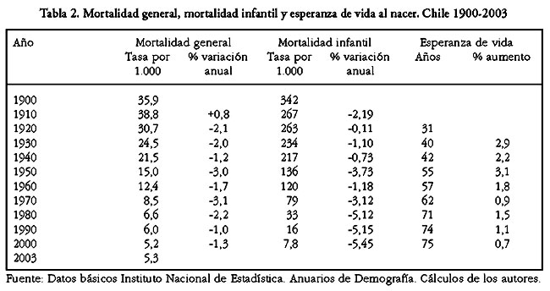
Fuente: Revista Médica de Chile, 2007. Editorial Iku limitada, Santiago de Chile
Disponible en
http://www.scielo.cl/scielo.php?pid=S0034-98872007000200014&script=sci_arttext

Fuente 2
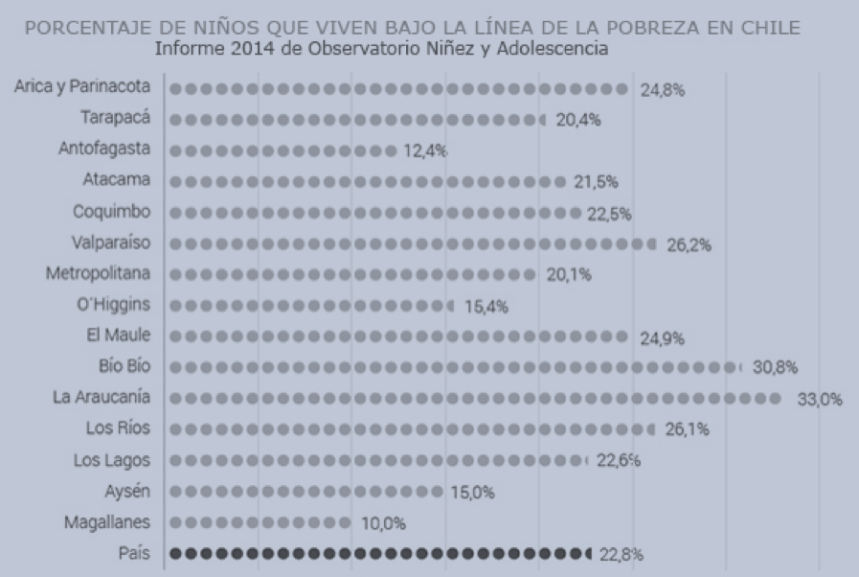
Fuente: Encuesta CASEN 2011. En www.lanacion.cl

Fuente 3 Pobres en Valparaíso, 1919
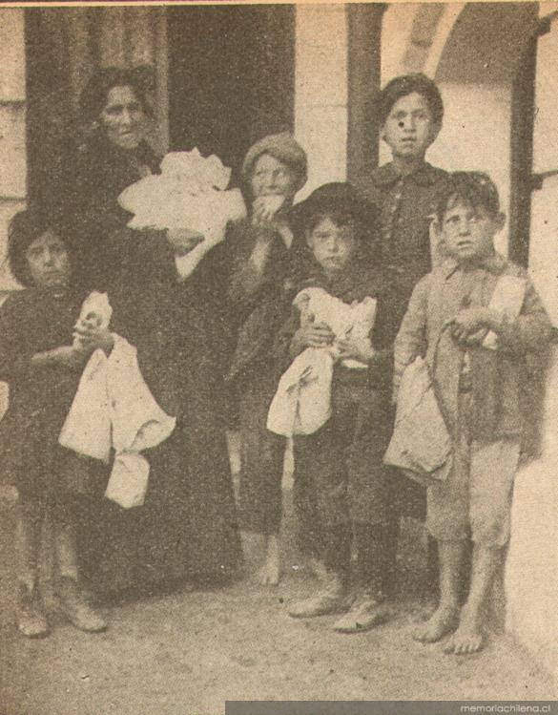
Fuente: www.memoriachilena.cl

Fuente 4 Familia en campamento, año 2011

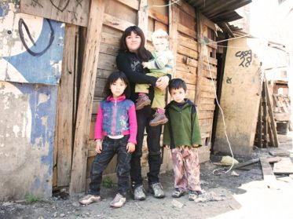
Fuente: www.hacerfamilia.cl

- Luego de analizar las fuentes respondan las siguientes preguntas. Utilicen sus conocimientos y las fuentes como evidencias para sostener sus argumentos.

- ¿Qué elementos de cambio y continuidad entre la sociedad de principios del siglo XX y la actual se evidencian en las fuentes? Explique e incorpore evidencias concretas de las fuentes analizadas.
En cuanto a los elementos de cambio, se espera que el estudiantado se refiera a la disminución en las tasas de mortalidad general y mortalidad infantil, así como el aumento de la esperanza de vida de un promedio de 31 años en la década de 1920 a un promedio de 75 años en la década de los 2000 como puede observase en la fuente 1. Al comparar la fuente 3 y 4 puede observarse que, si bien ambas fotografías muestran niños pobres, los de la fotografía actual no están descalzos, lo que puede ser identificado como un cambio.
En relación a los elementos de continuidad, es posible evidenciar a partir de la fuente 2 que la pobreza sigue siendo un tema país que afecta a más de un 20% de los niños. Las fuentes 3 y 4 reflejan la continuidad de la vida en poblaciones o campamentos con precarias condiciones en las cuales las madres son las figuras principales de crianza.

- ¿Qué condiciones de la vida de las personas pueden inferirse de las estadísticas correspondientes a las primeras tres décadas del siglo XX (fuente1)?
Se espera que el estudiantado pueda inferir que las altas tasas de mortalidad y los escasos años de espenza de vida se debían a la precariedad de las condiciones de vida tales como mala alimentación, falta de higiene, hacinamiento, inexistencia de alcantarillado y agua potable entre otras.

- ¿Qué características de estas formas de vida habrán cambiado para que dichas cifras mejorasen hacia el fin del siglo y comienzos del siglo XXI?
Algunos de los aspectos que se espera que los estudiantes puedan mencionar son los avances tecnologógicos en cuanto a la medicina, los cuales permitieron aumentar los años de esperanza de vida y reducir las tasas de mortalidad y mortalidad infantil. Por otro lado, el mejoramiento en las condiciones laborales, de higiene y vivienda entre otras, se traducen en la modificación de las cifras analizadas.

- ¿Creen ustedes que las cifras de principios del siglo XX evidencian lo que se denomina "la cuestión social"?, ¿por qué?
Los estudiantes deben ser capaces de argumentar su postura utilizando las evidencias de las fuentes, de las cuales se puede inferir una sociedad marcada por la pobreza, la precariedad y la muerte. En esta pregunta los estudiantes debiesen describir brevemente qué es la cuestión social, si se evidencia o no en las fuentes y argumentar su postura aludiendo a las fuentes.

- ¿Es posible afirmar que la cuestión social en Chile se terminó?

Discusión, la respuesta depende de la argumentación del estudiantado.

- ¿Cuáles son las causas de la pobreza en nuestro país y qué iniciativas conoces para combatirla?
El foco de esta pregunta está en que los estudiantes logren identificar y problematizar la multicausalidad de ciertos fenómenos como el que se alude. La pobreza no puede comprenderse desde una arista, su origen es remoto y persiste hasta hoy. La idea es que los estudiantes asuman una postura como ciudadanos conscientes de su poder como actores sociales, que, si bien la pobreza ha disminuido en relación al período estudiado, aún es un problema y superarla es un desafío para nuestra sociedad.

